QUESTÃO

Os alunos de um curso de artes tinham como atividade desenhar uma planificação do cubo.
Observe abaixo os desenhos feitos por quatro alunos desse curso.

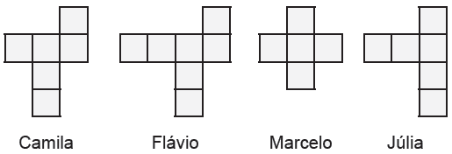

Apenas um desses alunos acertou a atividade.
Qual foi esse aluno?

- Camila.
- Flávio.
- Júlia.
- Marcelo.

GABARITO: A

